《画城堡》教学设计
学科 |  |  | 信息科技  （技术） | 主备教师 | 陈美丝 | 授课时间 | 4 月 26 日
课题 |  |  | 画城堡 | 课时安排 | 1课时 | 课型 | 新授课 |  | 授课班级 | 五（3）班
三维目标 | 知识目标 |  | 1、学会新建积木块。  2、学会调用积木块。
三维目标 | 能力目标 |  | 1、在画组合图形的过程中培养学生模块化设计脚本的能力。  2、通过新建不同的积木块，培养学生的创新能力。
三维目标 | 情感目标 |  | 通过新建和调用积木块，感受编程的乐趣。
教学重难点 |  |  | 重点：通过调用积木块画出组合图形。  难点：确定组合图形各部件的开始位置和方向。
教学资源 |  |  | 多媒体网络教室、课件、学件和程序
教师精讲 |  |  |  |  |  | 学生活动 |  | 调整与思考
游戏导入  游戏：给你几种基本图形（三角形、长方形、正方形），个数不限，能组合成什么图案？  老师课前在Scratch里也利用这几种图形进行了创作，大家想看看吗？  出示城堡图形。  这是一张城堡图，它是由哪些基本图形组成？  这个图形由三种基本图形（三角形、长方形、正方形）组成，这样由多种基本图形组成的图形称为组合图形。今天我们就以这个城堡图为例，学习在Scratch里画组合图形。 |  |  |  |  |  | 学生根据教师提供的基本图形组合图案（电脑、冰箱、汽车……）  学生观察图形，思考后回答问题 |  | 游戏导入，激发学生学习热情  通过新建积木块来画组合图形，让学生体会积木块的作用，感受模块化程序设计的高效和快捷，进而提高学生的学习兴趣
讲授新课  任务1：定义各基本图形模块  我们发现不论按何种顺序在画城堡的过程中需要多次用到三角形、长方形、正方形，怎样才能方便快捷地把这些基本图形画出来？  在Scratch里我们可以把画基本图形的积木组合起来，形成积木块。  讨论要新建几个积木块？名称分别是什么？  学生演示：  1.选择 ,单击 ,在“新建积木”中输入名称“小三角形”,单击确定。  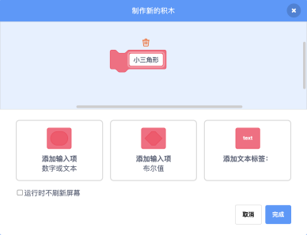  2.搭建画三角形命令。  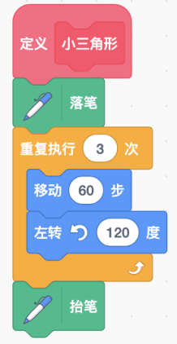  任务2：思考：左右两边的单边城堡由同样的三角形和长方形组成，有更简便的方法吗？  当我们需要重复用到这两个图形时，可以把这两个图形看作一个基本图形，新建成一个新的积木块。  教师演示：  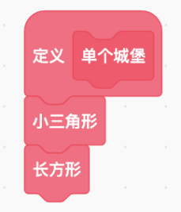  任务3：调用积木块，画出城堡图  同学们真厉害，需要的基本图形都已经建好了，现在能用准备好的积木块搭建这个美丽的城堡吗？赶紧去试试吧！  教师巡视辅导，之后演示学生出现的问题，师生共同研究，解决问题。  小组汇报：  （1）确定起点，调整好画笔粗细与颜色。  （2）调整画笔方向。  展示学生作品。  拓展任务：你还能丰富你的城堡吗？还可以添加什么内容？把它定义成积木块，再画出来。个性化地装饰你的城堡吧！  学生轮流欣赏作品，投票选出最美城堡。  当选者展示作品，讲解思路。 |  |  |  |  |  | 学生小组观察、讨论画图步骤并汇报  学生讨论并回答问题（小三角形，小长方形，大三角形，大长方形，正方形）  学生根据自学并尝试新建积木块  学生演示，交流  学生根据教师演示，尝试新建积木块“单个城堡”  学生自主尝试，调用积木块，画出城堡图  学生小组讨论如何合理调用积木块并汇报  学生展示作品  学生创作个性化城堡并展示评价  学生讲解思路 |  | 通过让学生自己分析，思考当遇到重复操作时如何简化，让学生养成简洁的程序设计思维  通过个性化的练习强化学生利用积木块画组合图形的方法，为下一步学习打下基础
课后总结：  今天，我们通过画城堡学习了Scratch里一种新的设计程序的方法，通过使用积木块，把复杂的组合图形分解成一个个基本图形，大大简化了我们的程序。  这样一种化繁为简的模块化思维除了能优化我们编程的过程，还能帮我们简化生活中的哪些问题？说一说。 |  |  |  |  |  | 学生讨论交流本节课收获 |  | 帮助学生构建模块化设计思维，激发学生进一步探索运用模块化思维
作业设计
板书设计 |  | 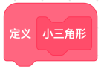  画城堡  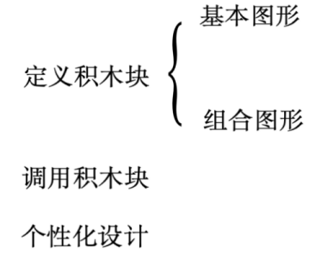  先定义  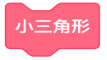  后调用
教学感悟 |  | 本课主要是让学生学会在Scratch里利用新建积木块的方法画组合图形。学会分析图形，将复杂图形分解成简单图形，并把简单图形定义成积木块，再通过调用积木块组合成复杂图形。当需要使用相同连续的积木时可以用积木块简化，让学生感受到模块化程序设计的优势。  在本课的学习中，重点在于让学生学会使用积木块，难点则在于学生学会用积木块来简化程序的运用。“制作新的积木”的作用不仅仅在于绘制简单图形，还在于分析复杂图形中不断重复出现的相同的局部图形，调用定好的积木进行绘图，达到程序模块的重复使用，让学生能充分感受到模块化程序设计的思想精髓。  将一个复杂的图形正确分解简单的基本图形，是学生学习的关键和重点。学生原有的图形知识能胜任对图形的准确化分，能将复杂图形拆分成熟悉的基本图形。将简单图形定义为积木块，通过调用形成复杂图形，学生在知识能力上完全可以胜任。难点在于每个基本图形的起点位置，教学中需要老师引导学生进行分析，准确定位才能完成本课任务。

